Mobilair M171
Effizienz auf der Baustelle
Wer größere Mengen Druckluft benötigt, es schnell, effektiv und kostensparend gehen soll und außerdem umweltfreundlich sein muss, für den ist der neue straßenfahrbare Baumkompressor M171 die richtige Wahl für die Drucklufterzeugung.
Die M171 ist mit dem Sechszylinder Deutz Motor ausgerüstet, hat 129 kW und liefert bei 10 bar ein Volumen von 15,5 m³/min Druckluft. Vollgetankt bringt die Anlage deutlich unter 3 t auf die Waage und fällt damit in ihrer Größen-Klasse durch ein relativ geringes Betriebsgewicht positiv auf.
Der Deutz-Motor verfügt serienmäßig über Partikelfilter, die die europäische Abgasstufe IV erfüllen. Der Baukompressor hat somit die Eintrittskarte für jede Umweltzone.
Bei der M171 kommt ein moderner Energiesparlüfter zum Einsatz, der abhängig von Betriebstemperaturen regelt und so bis zu 6 Prozent Kraftstoff einsparen kann. Außerdem hat er die hochmoderne Kompressorsteuerung Sigma Control mobil an Bord. Diese ist einfach zu bedienen und mit ihr lässt sich der Betriebsdruck in 0,1 bar Schritten zwischen 6 und 14 bar einstellen. Hierbei kommt die dynamische Druck-Liefermengenregelung ins Spiel, die dabei jeweils automatisch die maximal mögliche Liefermenge anpasst. Somit ist der M171 exakt auf den tatsächlichen Bedarf einstellbar. Die Steuerung ermöglicht außerdem einen schonenden Start/Stopp-Vorgang, gibt Auskunft über Betriebsdaten und meldet den Count-down für anstehend Wartungen.
Nach dem optionalen Druckluftnachkühler sorgt ein neuer Axial-Kondensatabscheider für einen noch höheren Abscheidegrad und für weniger Druckverlust im System. Das ausgeschiedene Kondensat wird nach wie vor über heiße Abgase verdampft. Wenn zusätzlich die optionale Rückerwärmung gewählt ist, so kann jetzt z. B. zum Trockeneisstrahlen für ein optimales Ergebnis die Druckluftaustrittstemperatur stufenlos eingestellt werden. Natürlich sind die o.g. Druckluftaufbereitungsvarianten auch mit einer Mikrofilter-Kombination für technisch ölfreie Luft kombinierbar.
Neben der Fahranlage mit Auflaufbremse mit höhenverstellbarer oder starrer Zugdeichsel sind auch stationäre Varianten lieferbar.
Datei: c-m171-de
2.150 Zeichen − Abdruck frei, Beleg wäre schön

Bilder:
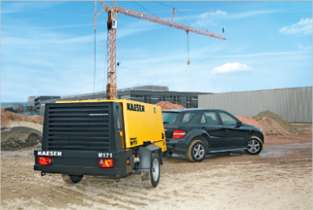
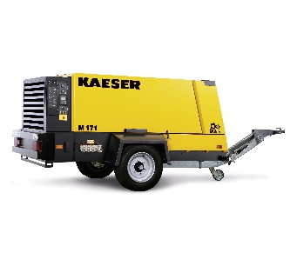
Der M171 hat alles was für den großen Druckluftbedarf notwendig ist. Er darf in jede Umweltzone, ist energiesparend, zuverlässig und effektiv und verfügt über einige Extras, die Druckluftanwendungen zum Kinderspiel machen.

